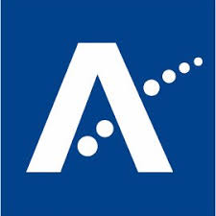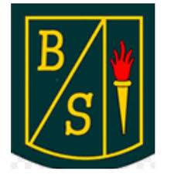
Начальная школа <School name>
Бесплатные школьные обеды

Уважаемый родитель/опекун!
В связи со сложившейся обстановкой, угрожающей здоровью населения и влияющей на работу наших школ, мы предоставляем альтернативный вариант помощи вам и вашей семье за счет подачи заявки на предоставление бесплатного школьного питания (по-английски программа Free School Meals). Возможно, ваши обстоятельства изменились из-за действующего регламента национального карантина, и поэтому предложенная ниже информация может пойти вам на пользу в такое беспрецедентное время. Наша задача – проинформировать вас о той потенциальной поддержке, которой мы можем обеспечить ваших детей в течение всех учебных лет, и по мере необходимости предложить свою помощь с обращением за таковой.
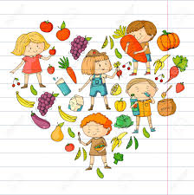
Совет Абердиншира рекомендует ВСЕМ родителям учеников, которые имеют право на участие в программе, подавать заявки на получение бесплатного школьного питания. Если ваши дети ходят в 1-3 класс (P1-P3), то им уже предоставляются бесплатные обеды, однако мы советуем и вам подать заявку на их получение, так у вас есть право это сделать, если ваше положение соответствует любым из критерий. Бесплатное школьное питание — это школьный обед, который бесплатно предлагается нами детям из семей с низким доходом. Дополнительная поддержка семье предоставляется в виде гранта на приобретение школьной формы (School Clothing Grant), сумма которого на данный момент составляет £100 на ребенка. Сумма грантов переводится напрямую на указанный вами банковский счет. Если ваш ребенок имеет право на бесплатные школьные обеды, то он/она также может рассчитывать на грант на приобретение школьной формы.
Вы можете подать заявку с помощью интернета, зайдя на страницу www.aberdeenshire.gov.uk/fsmscg и заполнив онлайн-бланк. В качестве альтернативного варианта можно также обратиться в Совет Абердиншира по номеру 01467 533400. Если вы подаете заявку на получение пособия на жилье/ скидку на муниципальный налог (Housing Benefit/Council Tax Reduction), то эта заявка также используется и для получения бесплатногo школьногo питания – вам не потребуется заполнять отдельный бланк. Если ваш ребенок имеет право на бесплатный школьный обед, вам отправят письмо с подтверждением. Отдел, занимающийся обеспечением бесплатного школьного питания, напрямую связывается со школами и обновляет данные.
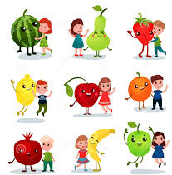
Бесплатное школьное питание зависит от пособий/дохода, получаемого семьей. Дополнительную информацию и буклеты по этому вопросы можно найти, воспользовавшись данной ссылкой: https://www.aberdeenshire.gov.uk/schools/school-info/assistance/free-school-meals/
Мы, сотрудники Начальной школы <School name>, стремимся помогать по мере наших возможностей и совместными с вами усилиями предоставлять детям все доступные им возможности. Если вам нужна помощь с заполнением заявки на получение бесплатных школьных обедов, то мы с радостью поможем вам по телефону и/или электронной почте, пока двери школы закрыты. Если вам нужна помощь, то опишите, что мы можем сделать, и отправьте письмо на адрес <School email address> указав в качестве адресата <Member of staff>, и мы свяжемся с вами в ближайшие сроки. В нашем распоряжении несколько вариантов: мы можем привлечь услуги переводчика, обговорить все пункты бланка заявки, помочь с заполнением бланка заявки онлайн и т. д.
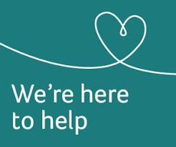
Вся информация обрабатывается с соблюдением строгой конфиденциальности и хранится только у Совета Абердиншира. Если у вас есть вопросы относительно бесплатных школьных обедов, то обратитесь в отдел поддержки (Support and Advice Team) по электронной почте fsm@aberdeehshire.gov.uk или по номеру 01467 533400.

Начальная школа <school name>

